Kostel Nanebevzetí Panny Marie v Kostelní Lhotě

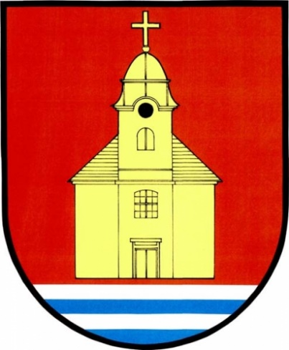

zve všechny v neděli 16.8.2020 od 14:00 hod.
na poutní mši svatou v nově opraveném kostele

Tuto mši svatou bude sloužit
Novokněz P.Ing. Josef Haman,
který bude následně udělovat novokněžské požehnání
Novokněžské požehnání nám umožní získat plnomocné odpustky a navíc ho uděluje kněz, který je na začátku své apoštolské cesty a je plný nadšení pro Krista, tak jako je tomu vždycky, když děláme něco důležitého a hezkého poprvé, s velkým nadšením a radostí.
A my přeci stojíme na začátku nové etapy opraveného našeho kostela.

Mši svatou lze také sledovat na webu farnosti:
https://farnost-podebrady.cz/live-mse-svata/

